Министерство просвещения Российской Федерации  
Кубанский Государственный Университет  
Кафедра Информационных Технологий

Отчёт

по выполнению индивидуальной работы No. 1  
по дисциплине "Конструирование алгоритмов и структур данных".

Выполнил студент группы 26/2  
Пиманов Владислав Денисович

Проверил:   
Климец Александр Александрович

Краснодар-2020

1. Дан взвешенный ориентированный граф слабосвязный граф. Даны две вершины. Найти кратчайший путь из А в В с помощью алгоритма Дейкстры.
2. Математическая постановка задачи.

Под графом будем понимать математический объект, обозначаемый как  где  – множество вершин графа,  – множество (в случае неориентированного графа – множество неупорядоченных пар вершин) ребер графа, являющееся подмножеством декартового произведения множества вершин на само себя.

Два ребра  и  называются смежными, если существует такая вершина , что  ведет в , а  выходит из . Число, поставленное в соответствие ребру графа, называется весом этого ребра.

Путем из вершины V0 в вершину VN называется последовательность вершин {V0 , V1…VN} такая, что для любого i =0…N-1, вершина Vi смежна с Vi+1.

Кратчайшим путем из вершины А в вершину В называется такой путь, что сумма весом всех ребер, входящих в путь, является наименьшей среди всех возможных путей из А в В.

1. Описание алгоритма решения.

В начале алгоритма расстояние для начальной вершины полагается равным нулю, а все остальные расстояния заполняются большим положительным числом (или бесконечностью). Массив флагов заполняется нулями. Затем запускается основной цикл.

На каждом шаге цикла мы ищем вершину V с минимальным расстоянием и флагом равным нулю. Затем мы устанавливаем в ней флаг в 1 и проверяем все соседние с ней вершины U. Если в них (в U) расстояние больше, чем сумма расстояния до текущей вершины и длины ребра, то уменьшаем его. Цикл завершается, когда флаги всех вершин становятся равны 1.

1. Техническое описание программного продукта.

Алгоритм реализован на языке С# в приложении Windows Forms (.NET Framework).

1. Инструкция по эксплуатации.

Исходные данные в файл должны быть записаны как матрица смежности вершин в следующей форме:

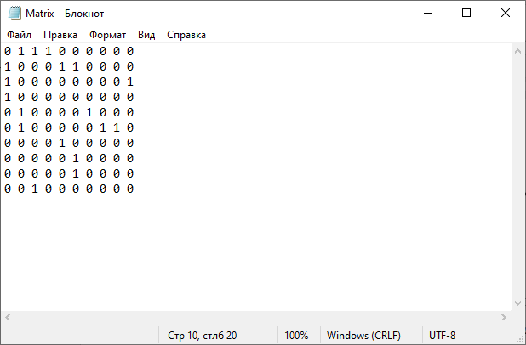

Рисунок 1 – формат исходных данных

При запуске программы пользователю предлагается выбрать из главной формы одно из заданий:

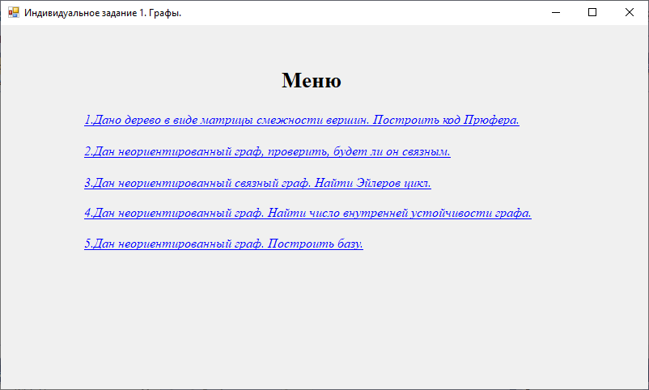

Рисунок 2 – главная форма программы

При выборе соответствующей задачи появляется следующая форма:

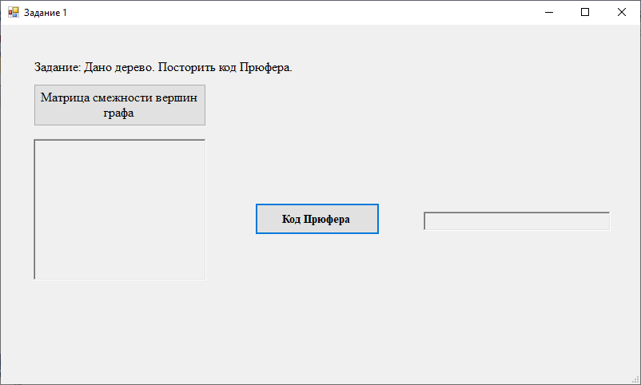

Рисунок 3 – форма первого задания

Далее необходимо нажать на кнопку «Матрица смежности вершин графа», чтобы матрица, записанная в файл, записалась в RichTextBox.

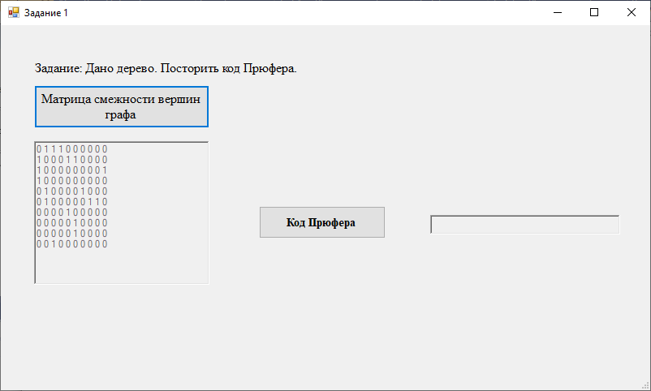

Рисунок 4 – запись матрицы в RichTextBox

Нажимаем на кнопку «Код Прюфера» и появляется ответ:

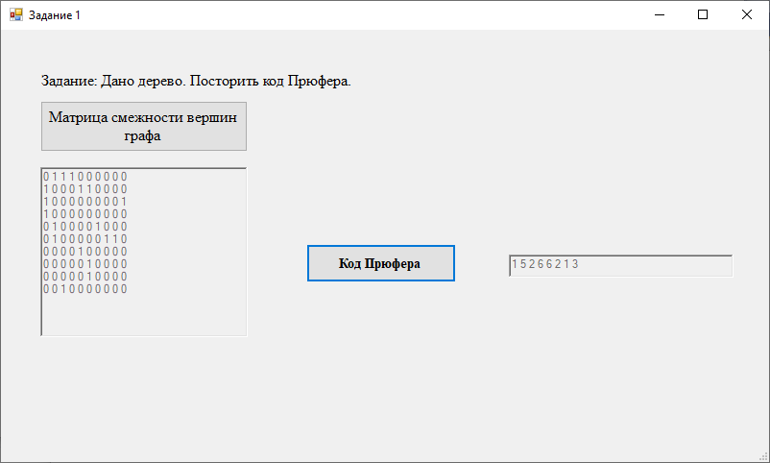

Рисунок 5 – форма с ответом

Файл с ответом выглядит следующим образом:

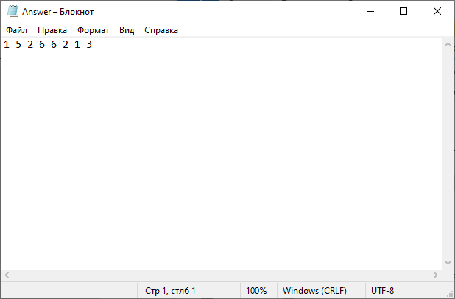

Рисунок 6 – файл с ответом

1. Набор графов для тестирования.

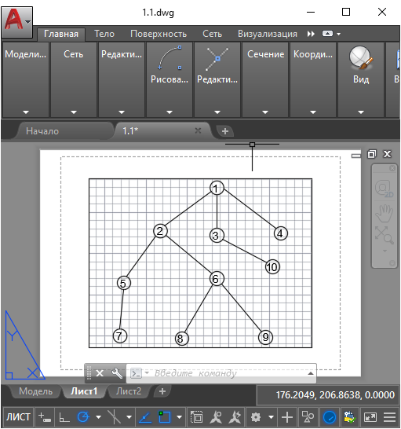

Рисунок 7 – первый граф для тестирования

Матрица графа:

0 1 1 1 0 0 0 0 0 0

1 0 0 0 1 1 0 0 0 0

1 0 0 0 0 0 0 0 0 1

1 0 0 0 0 0 0 0 0 0

0 1 0 0 0 0 1 0 0 0

0 1 0 0 0 0 0 1 1 0

0 0 0 0 1 0 0 0 0 0

0 0 0 0 0 1 0 0 0 0

0 0 0 0 0 1 0 0 0 0

0 0 1 0 0 0 0 0 0 0

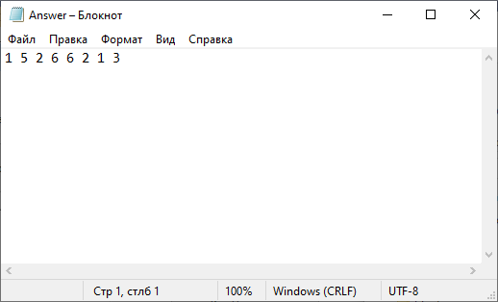

Рисунок 8 - ответ



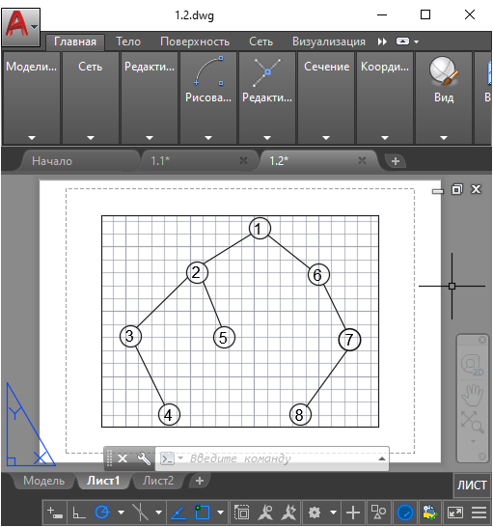

Рисунок 9 – второй граф для тестирования

Матрица графа:

0 1 0 0 0 1 0 0

1 0 1 0 1 0 0 0

0 1 0 1 0 0 0 0

0 0 1 0 0 0 0 0

0 1 0 0 0 0 0 0

1 0 0 0 0 0 1 0

0 0 0 0 0 1 0 1

0 0 0 0 0 0 1 0

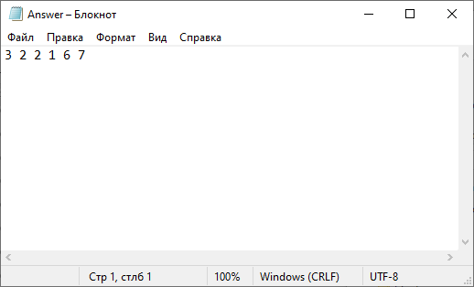

Рисунок 10 - ответ



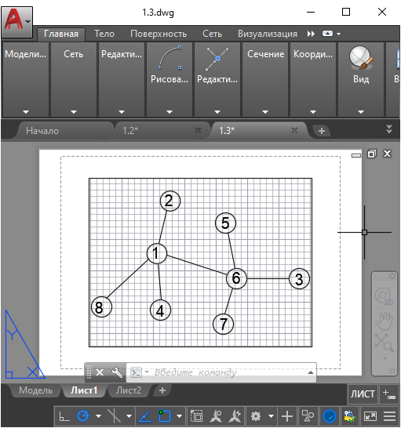

Рисунок 11 – третий граф для тестирования

Матрица графа:

0 1 0 1 0 1 0 1

1 0 0 0 0 0 0 0

0 0 0 0 0 1 0 0

1 0 0 0 0 0 0 0

0 0 0 0 0 1 0 0

1 0 1 0 1 0 1 0

0 0 0 0 0 1 0 0

1 0 0 0 0 0 0 0

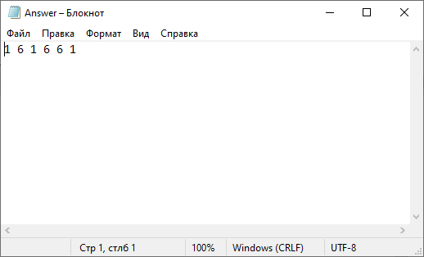

Рисунок 12 - ответ



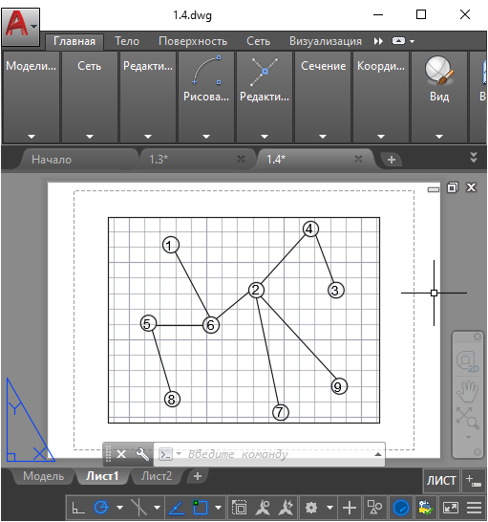

Рисунок 13 – четвертый граф для тестирования

Матрица графа:

0 0 0 0 0 1 0 0 0

0 0 0 1 0 1 1 0 1

0 0 0 1 0 0 0 0 0

0 1 1 0 0 0 0 0 0

0 0 0 0 0 1 0 1 0

1 1 0 0 1 0 0 0 0

0 1 0 0 0 0 0 0 0

0 0 0 0 1 0 0 0 0

0 1 0 0 0 0 0 0 0

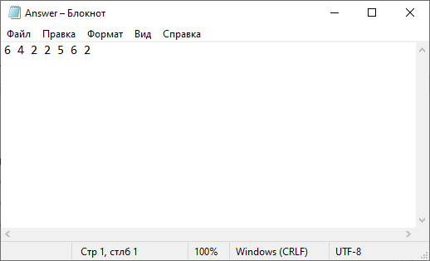

Рисунок 14 - ответ



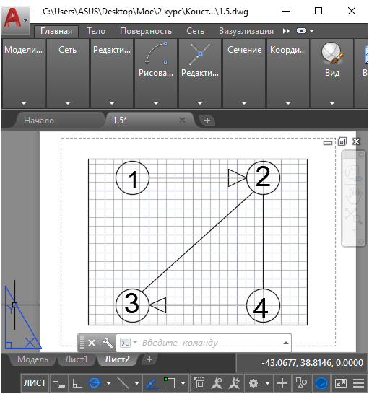

Рисунок 15 – пятый граф для тестирования

Матрица графа:

0 1 0 0

0 0 1 1

0 1 0 0

0 1 1 0

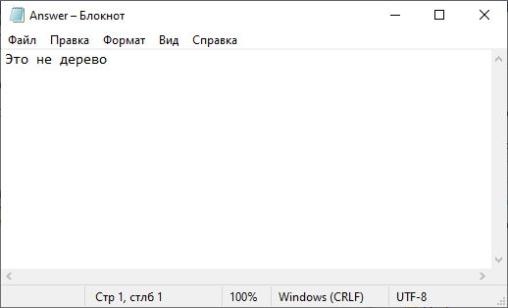

Рисунок 16 - ответ



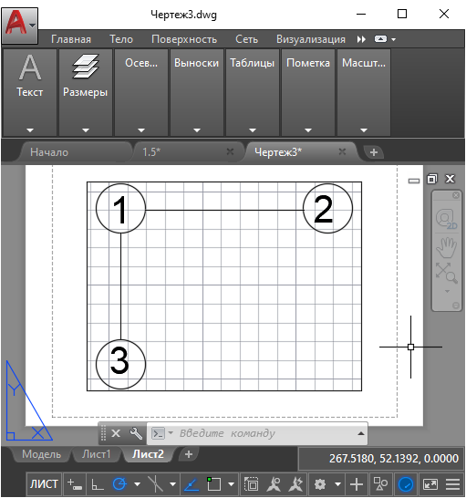

Рисунок 17 - шестой граф для тестирования

Матрица графа:

0 1 1

1 0 0

1 0 0

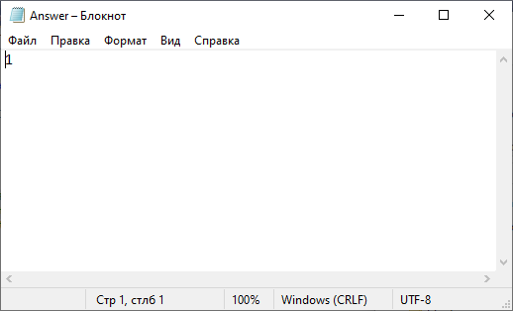

Рисунок 18 - ответ



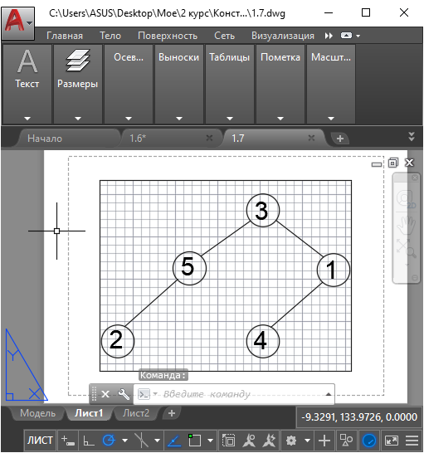

Рисунок 19 - седьмой граф для тестирования

Матрица графа:

0 0 1 1 0

0 0 0 0 1

1 0 0 0 1

1 0 0 0 0

0 1 1 0 0

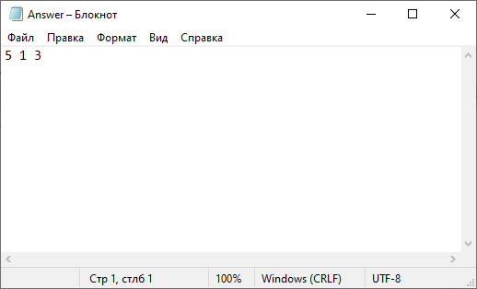

Рисунок 20 - ответ



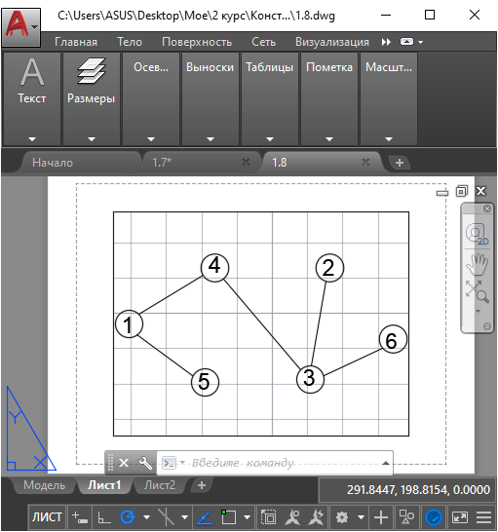

Рисунок 21 - восьмой граф для тестирования

Матрица графа:

0 0 0 1 1 0

0 0 1 0 0 0

0 1 0 1 0 1

1 0 1 0 0 0

1 0 0 0 0 0

0 0 1 0 0 0

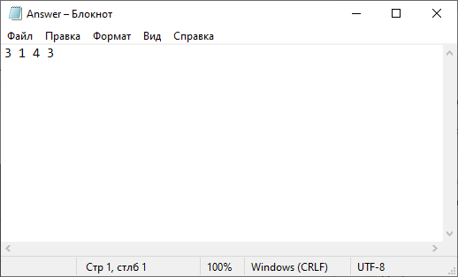

Рисунок 22 - ответ



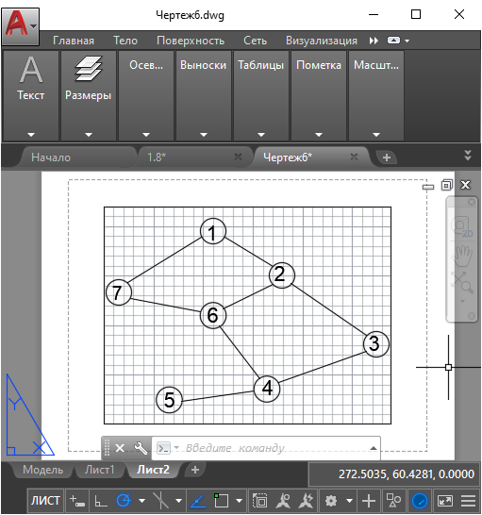

Рисунок 23 - девятый граф для тестирования

Матрица графа:

0 1 0 0 0 0 1

1 0 1 0 0 1 0

0 1 0 1 0 0 0

0 0 1 0 1 1 0

0 0 0 1 0 0 0

0 1 0 1 0 0 1

1 0 0 0 0 1 0

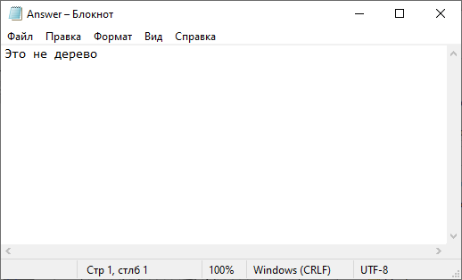

Рисунок 24 - ответ



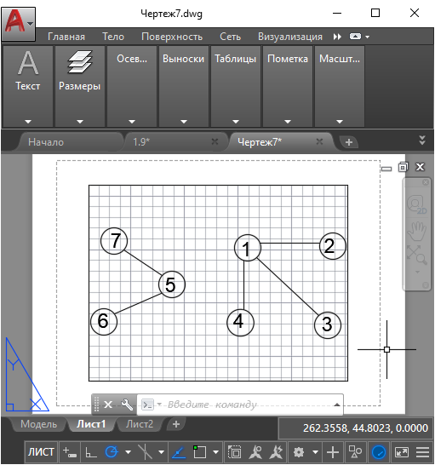

Рисунок 25 - десятый граф для тестирования

Матрица графа:

0 1 1 1 0 0 0

1 0 0 0 0 0 0

1 0 0 0 0 0 0

1 0 0 0 0 0 0

0 0 0 0 0 1 1

0 0 0 0 1 0 0

0 0 0 0 1 0 0

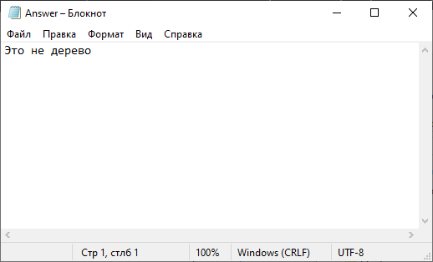

Рисунок 26 – ответ

1. Дан неориентированный граф, проверить, будет ли он связным.
2. Математическая постановка задачи.

Под графом будем понимать математический объект, обозначаемый как  где  – множество вершин графа,  – множество (в случае неориентированного графа – множество неупорядоченных пар вершин) ребер графа, являющееся подмножеством декартового произведения множества вершин на само себя.

Два ребра  и  называются смежными, если существует такая вершина , что  ведет в , а  выходит из .

Связный граф — граф, содержащий ровно одну компоненту связности. Это означает, что между любой парой вершин этого графа существует как минимум один путь.

1. Описание алгоритма решения.

Обход в глубину (поиск в глубину, англ. Depth-First Search, DFS) — один из основных методов обхода графа, часто используемый для проверки связности, поиска цикла и компонент сильной связности и для топологической сортировки.

Для решения задачи можно воспользоваться обходом в глубину.

Фактически, мы будем производить серию обходов: сначала запустим обход из первой вершины, и все вершины, которые он при этом обошёл — образуют первую компоненту связности. Затем найдём первую из оставшихся вершин, которые ещё не были посещены, и запустим обход из неё, найдя тем самым вторую компоненту связности. И так далее, пока все вершины не станут помеченными. Мы найдем количество компонент связности. Если их больше чем одна, значит граф не связный.

1. Техническое описание программного продукта.
2. Инструкция по эксплуатации.

Исходные данные в файл должны быть записаны как матрица смежности вершин (см. рис. 1).

При запуске программы пользователю предлагается выбрать из главной формы одно из заданий (см. рис. 2).

При выборе соответствующей задачи появляется следующая форма:

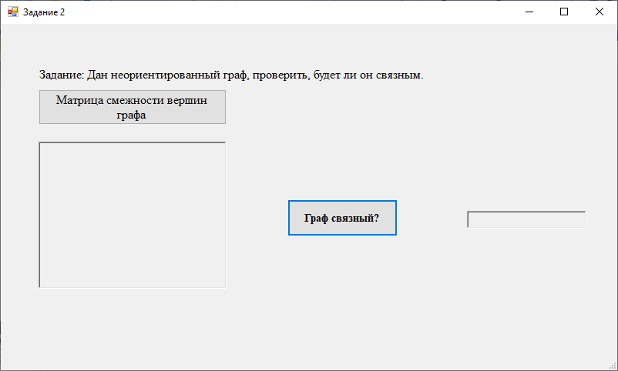

Рисунок 27 – форма второго задания

Далее необходимо нажать на кнопку «Матрица смежности вершин графа», чтобы матрица, записанная в файл, записалась в RichTextBox.

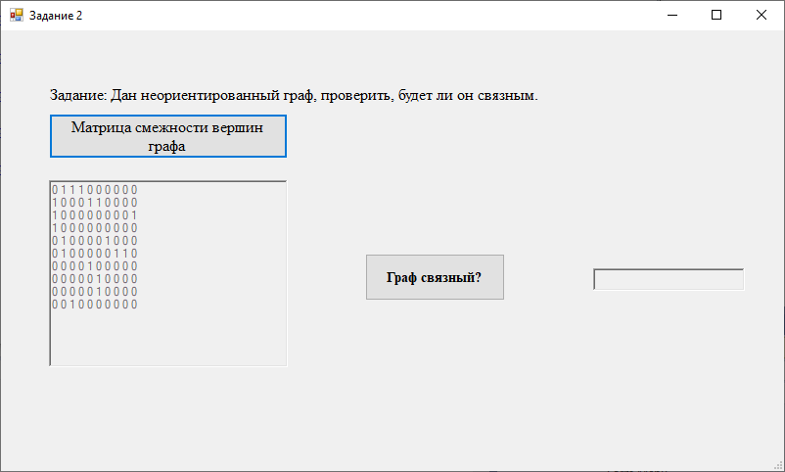

Рисунок 28 – запись матрицы в RichTextBox

Нажимаем на кнопку «Граф связный?» и появляется ответ:

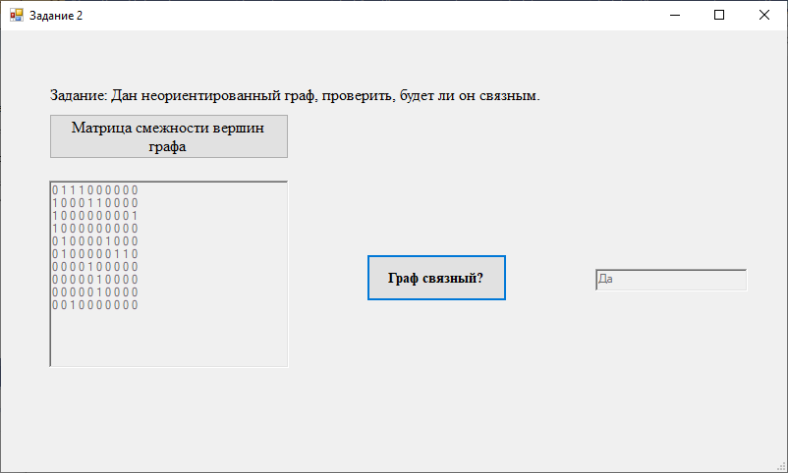

Рисунок 29 – форма с ответом

Файл с ответом выглядит следующим образом:

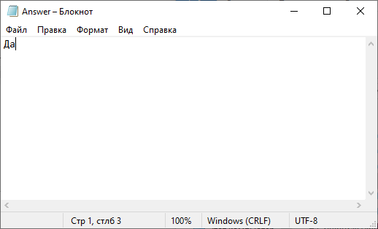

Рисунок 30 – файл с ответом

1. Набор графов для тестирования.

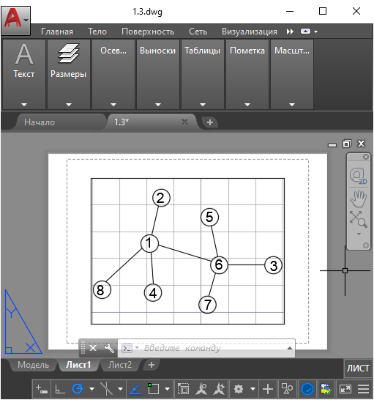

Рисунок 31 - первый граф для тестирования

Матрица графа:

0 1 0 1 0 1 0 1

1 0 0 0 0 0 0 0

0 0 0 0 0 1 0 0

1 0 0 0 0 0 0 0

0 0 0 0 0 1 0 0

1 0 1 0 1 0 1 0

0 0 0 0 0 1 0 0

1 0 0 0 0 0 0 0

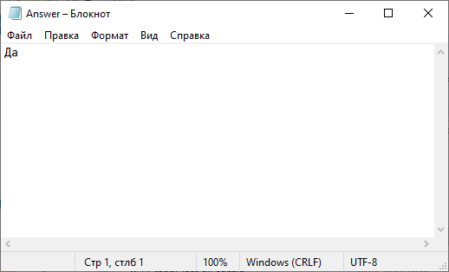

Рисунок 32 - ответ



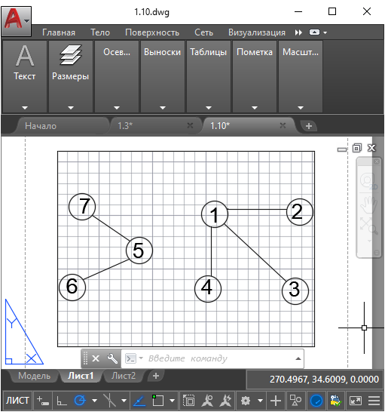

Рисунок 33 - второй граф для тестирования

Матрица графа:

0 1 1 1 0 0 0

1 0 0 0 0 0 0

1 0 0 0 0 0 0

1 0 0 0 0 0 0

0 0 0 0 0 1 1

0 0 0 0 1 0 0

0 0 0 0 1 0 0

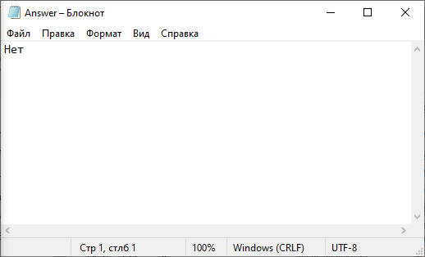

Рисунок 34 - ответ



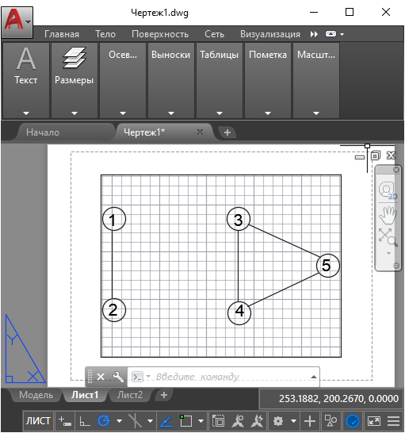

Рисунок 35 - третий граф для тестирования

Матрица графа:

0 1 0 0 0

1 0 0 0 0

0 0 0 1 1

0 0 1 0 1

0 0 1 1 0

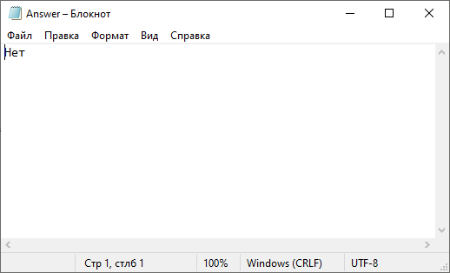

Рисунок 36 - ответ



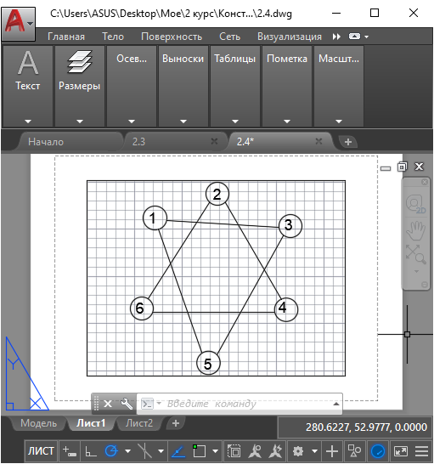

Рисунок 37 - четвертый граф для тестирования

0 0 1 0 1 0

0 0 0 1 0 1

1 0 0 0 1 0

0 1 0 0 0 1

1 0 1 0 0 0

0 1 0 1 0 0



Рисунок 38 - ответ



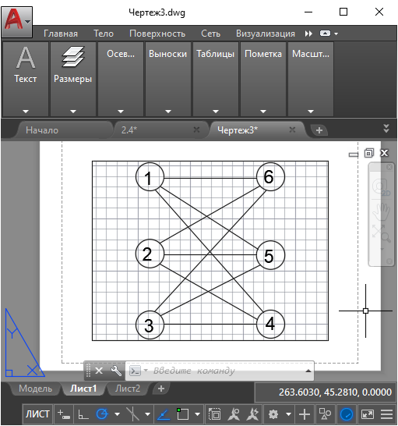

Рисунок 39 - пятый граф для тестирования

Матрица графа:

0 0 0 1 1 1

0 0 0 1 1 1

0 0 0 1 1 1

1 1 1 0 0 0

1 1 1 0 0 0

1 1 1 0 0 0



Рисунок 40 - ответ



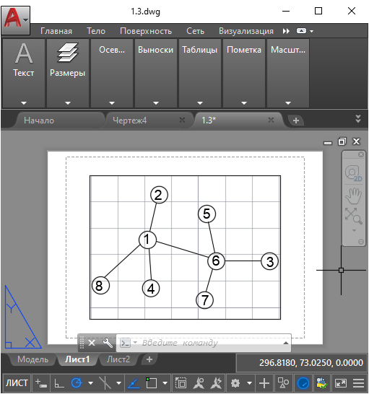

Рисунок 41 - шестой граф для тестирования

Матрица графа:

0 1 0 1 0 1 0 1

1 0 0 0 0 0 0 0

0 0 0 0 0 1 0 0

1 0 0 0 0 0 0 0

0 0 0 0 0 1 0 0

1 0 1 0 1 0 1 0

0 0 0 0 0 1 0 0

1 0 0 0 0 0 0 0



Рисунок 42 - ответ



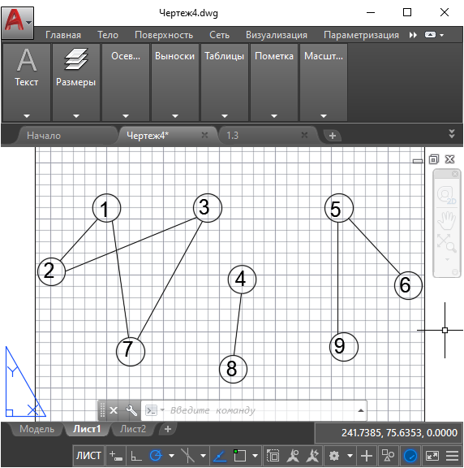

Рисунок 43 - седьмой граф для тестирования

Матрица графа:

0 1 0 0 0 0 1 0 0

1 0 1 0 0 0 0 0 0

0 1 0 0 0 0 1 0 0

0 0 0 0 0 0 0 1 0

0 0 0 0 0 1 0 0 1

0 0 0 0 1 0 0 0 0

1 0 1 0 0 0 0 0 0

0 0 0 1 0 0 0 0 0

0 0 0 0 1 0 0 0 0



Рисунок 44 - ответ



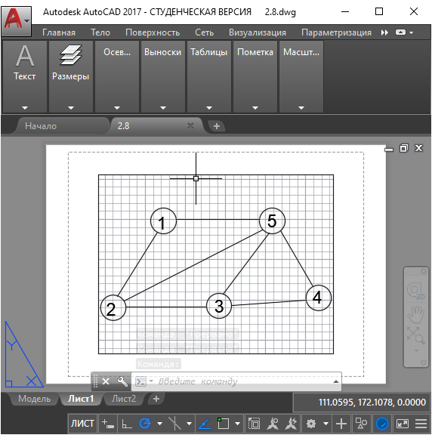

Рисунок 45 - восьмой граф для тестирования

Матрица графа:

0 1 0 0 1

1 0 1 0 1

0 1 0 1 1

0 0 1 0 1

1 1 1 1 0



Рисунок 46 - ответ





Рисунок 47 - девятый граф для тестирования

Матрица графа:

0 1 0 0

0 0 1 1

0 1 0 0

0 1 1 0

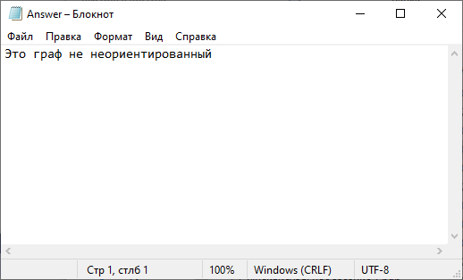

Рисунок 48 - ответ





Рисунок 49 - десятый граф для тестирования

Матрица графа:

0 0 0 1 1 0

0 0 1 0 0 0

0 1 0 1 0 1

1 0 1 0 0 0

1 0 0 0 0 0

0 0 1 0 0 0



Рисунок 50 – ответ

1. Дан неориентированный связный граф. Найти Эйлеров цикл.
2. Математическая постановка задачи.

Под графом будем понимать математический объект, обозначаемый как  где  – множество вершин графа,  – множество (в случае неориентированного графа – множество неупорядоченных пар вершин) ребер графа, являющееся подмножеством декартового произведения множества вершин на само себя.

Два ребра  и  называются смежными, если существует такая вершина , что  ведет в , а  выходит из .

Эйлеров путь в графе — это путь, проходящий по всем рёбрам графа и притом только по одному разу.

1. Описание алгоритма решения.

Проверяем, является ли граф Эйлеровым. Если степень каждой вершина четное число и граф связный, то граф Эйлеров.

Алгоритм создает из матрицы смежности вершин список смежности вершин. Берет первую произвольную вершину и заносит ее в стек. Затем пока стек не пуст проверяет, есть ли у вершины, которая находится на верхушке стека, смежные вершины. Если нет, тогда заносит эту вершину в список, который формирует путь Эйлера, и удаляет из стека, если да, находит смежную с ней вершину, помещает ее в стек и удаляет ребро между этими вершинами.

1. Техническое описание программного продукта.
2. Инструкция по эксплуатации.

Исходные данные в файл должны быть записаны как матрица смежности вершин (см. рис. 1).

При запуске программы пользователю предлагается выбрать из главной формы одно из заданий (см. рис. 2).

При выборе соответствующей задачи появляется следующая форма:

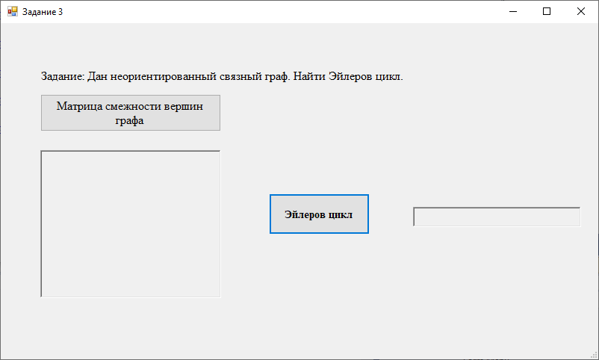

Рисунок 51 – форма третьего задания

Далее необходимо нажать на кнопку «Матрица смежности вершин графа», чтобы матрица, записанная в файл, записалась в RichTextBox.

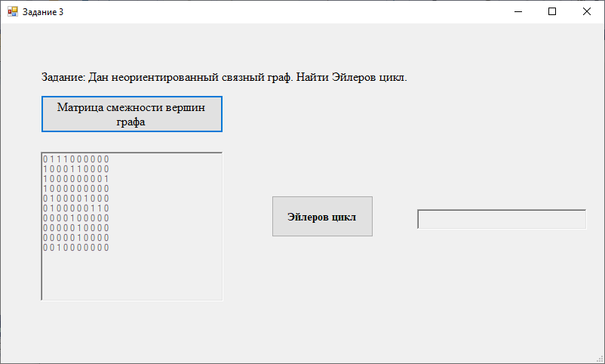

Рисунок 52 – запись матрицы в RichTextBox

Нажимаем на кнопку «Эйлеров цикл» и появляется ответ:

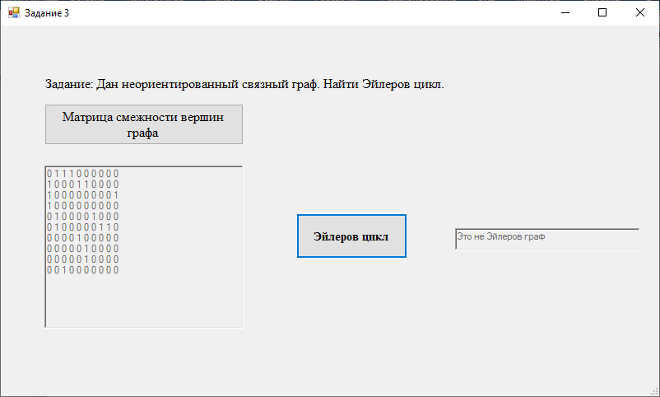

Рисунок 53 – форма с ответом

Файл с ответом выглядит следующим образом:

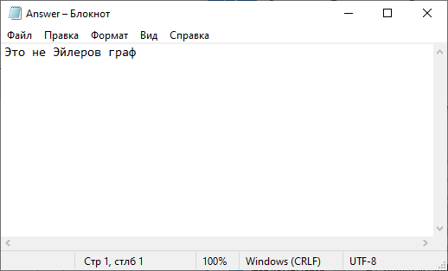

Рисунок 54 – файл с ответом

1. Набор графов для тестирования.



Рисунок 55 - первый граф для тестирования

Матрица графа:

0 1 0 0 0 0 1

1 0 1 0 0 1 0

0 1 0 1 0 0 0

0 0 1 0 1 1 0

0 0 0 1 0 0 0

0 1 0 1 0 0 1

1 0 0 0 0 1 0

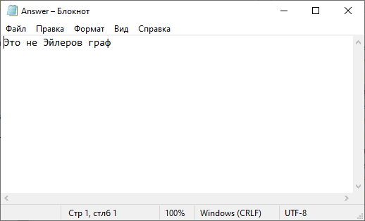

Рисунок 56 - ответ





Рисунок 57 - второй граф для тестирования

Матрица графа:

0 1 0 0 1

1 0 1 0 1

0 1 0 1 1

0 0 1 0 1

1 1 1 1 0

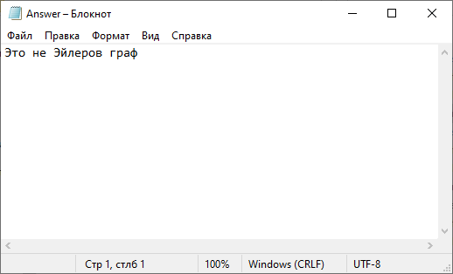

Рисунок 58 - ответ





Рисунок 59 - третий граф для тестирования

Матрица графа:

0 0 1 0 1 0

0 0 0 1 0 1

1 0 0 0 1 0

0 1 0 0 0 1

1 0 1 0 0 0

0 1 0 1 0 0



Рисунок 60 - ответ



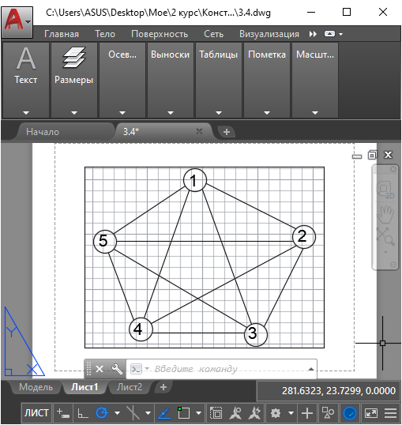

Рисунок 61 - четвертый граф для тестирования

Матрица графа:

0 1 1 1 1

1 0 1 1 1

1 1 0 1 1

1 1 1 0 1

1 1 1 1 0

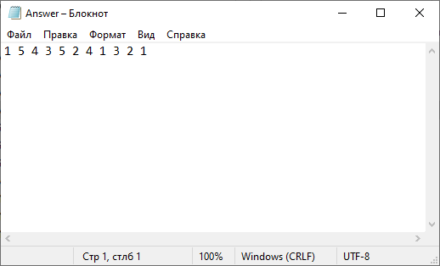

Рисунок 62 - ответ



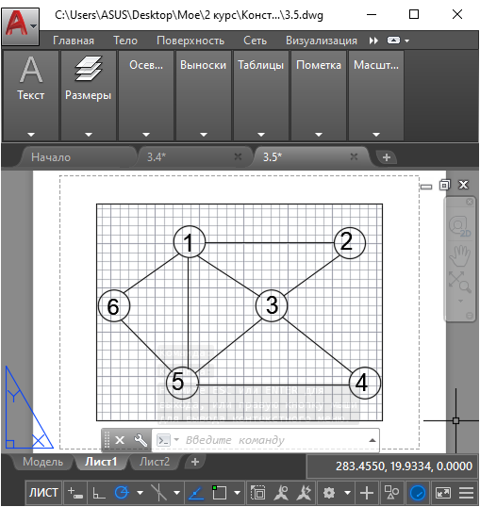

Рисунок 63 - пятый граф для тестирования

Матрица графа:

0 1 1 0 1 1

1 0 1 0 0 0

1 1 0 1 1 0

0 0 1 0 1 0

1 0 1 1 0 1

1 0 0 0 1 0

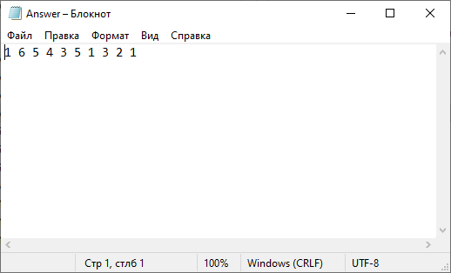

Рисунок 64 - ответ



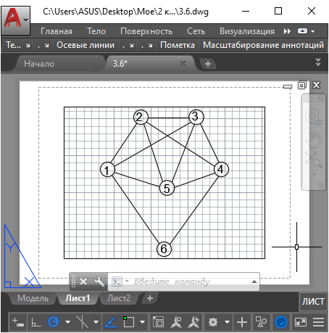

Рисунок 65 - шестой граф для тестирования

Матрица графа:

0 1 1 0 1 1

1 0 1 1 1 0

1 1 0 1 1 0

0 1 1 0 1 1

1 1 1 1 0 0

1 0 0 1 0 0

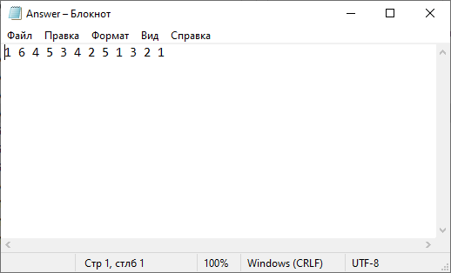

Рисунок 66 - ответ



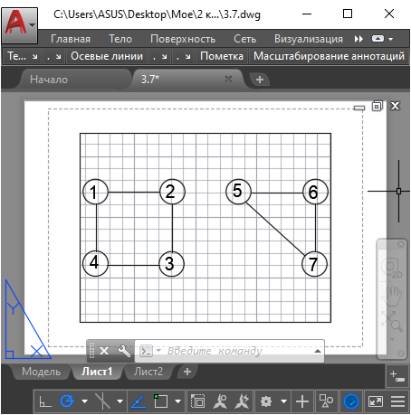

Рисунок 67 - седьмой граф для тестирования

0 1 0 1 0 0 0

1 0 1 0 0 0 0

0 1 0 1 0 0 0

1 0 1 0 0 0 0

0 0 0 0 0 1 1

0 0 0 0 1 0 1

0 0 0 0 1 1 0

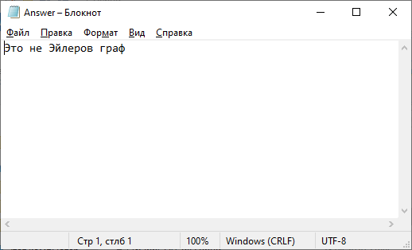

Рисунок 68 - ответ



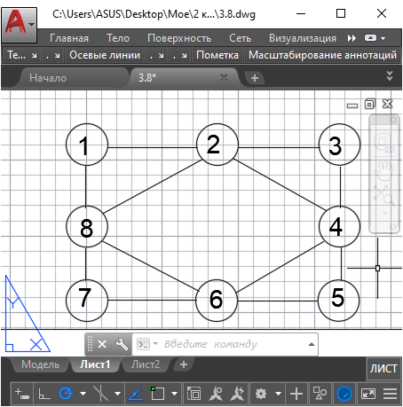

Рисунок 69 - восьмой граф для тестирования

Матрица графа:

0 1 0 0 0 0 0 1

1 0 1 1 0 0 0 1

0 1 0 1 0 0 0 0

0 1 1 0 1 1 0 0

0 0 0 1 0 1 0 0

0 0 0 1 1 0 1 1

0 0 0 0 0 1 0 1

1 1 0 0 0 1 1 0

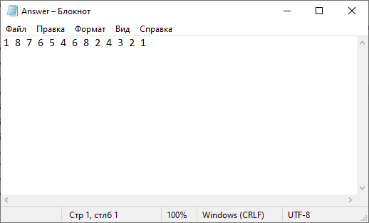

Рисунок 70 - ответ



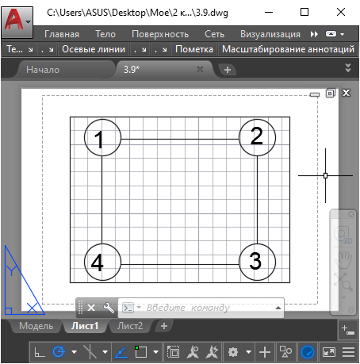

Рисунок 71 - девятый граф для тестирования

Матрица графа:

0 1 0 1

1 0 1 0

0 1 0 1

1 0 1 0

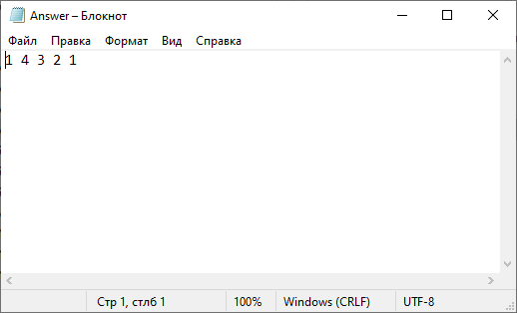

Рисунок 72 - ответ



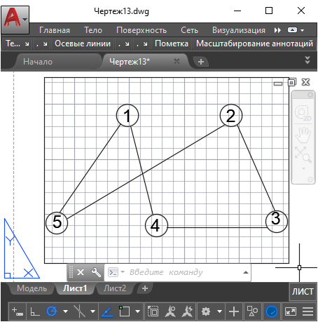

Рисунок 73 – десятый граф для тестирования

Матрица графа:

0 0 0 1 1

0 0 1 0 1

0 1 0 1 0

1 0 1 0 0

1 1 0 0 0

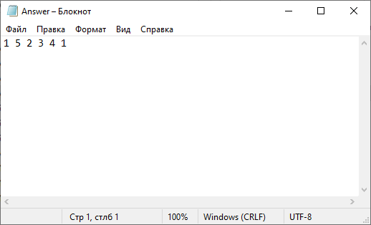

Рисунок 74 – ответ

1. Дан неориентированный граф. Найти число внутренней устойчивости графа.
2. Математическая постановка задачи.

Под графом будем понимать математический объект, обозначаемый как  где  – множество вершин графа,  – множество (в случае неориентированного графа – множество неупорядоченных пар вершин) ребер графа, являющееся подмножеством декартового произведения множества вершин на само себя.

Два ребра  и  называются смежными, если существует такая вершина , что  ведет в , а  выходит из .

Внутренне устойчивое множество графа – это множество несмежных вершин.

Максимальное внутренне устойчивое множество графа – это внутренне устойчивое множество, в которое больше нельзя добавить вершины.

Наибольшее внутренне устойчивое множество – это наибольшее по мощности множество из всех максимальных внутренне устойчивых множеств графа.

Число внутренней устойчивости графа – это мощность наибольшего внутренне устойчивого множества.

1. Описание алгоритма решения.

Алгоритм находит вершину с минимальной степенью, добавляет ее в список и помечает. Затем удаляет все ребра, инцидентные этой вершине и вершинам, которые смежный с ней, при этом также их помечая. Когда все ребра удалены, в список заносятся оставшиеся непомеченные вершины.

1. Техническое описание программного продукта.
2. Инструкция по эксплуатации.

Исходные данные в файл должны быть записаны как матрица смежности вершин (см. рис. 1).

При запуске программы пользователю предлагается выбрать из главной формы одно из заданий (см. рис. 2).

При выборе соответствующей задачи появляется следующая форма:

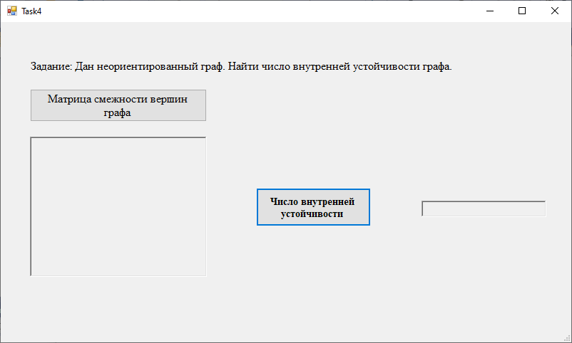

Рисунок 75 – форма четвертого задания

Далее необходимо нажать на кнопку «Матрица смежности вершин графа», чтобы матрица, записанная в файл, записалась в RichTextBox.

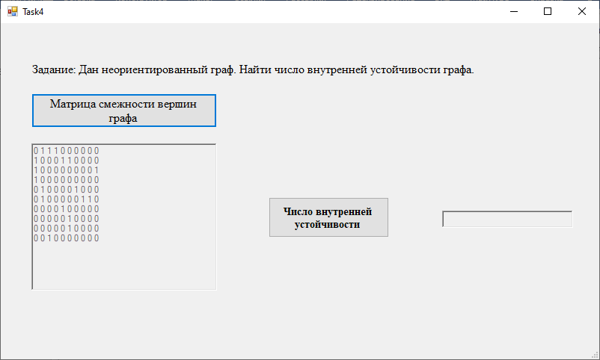

Рисунок 76 - запись матрицы в RichTextBox

Нажимаем на кнопку «Число внутренней устойчивости» и появляется ответ:

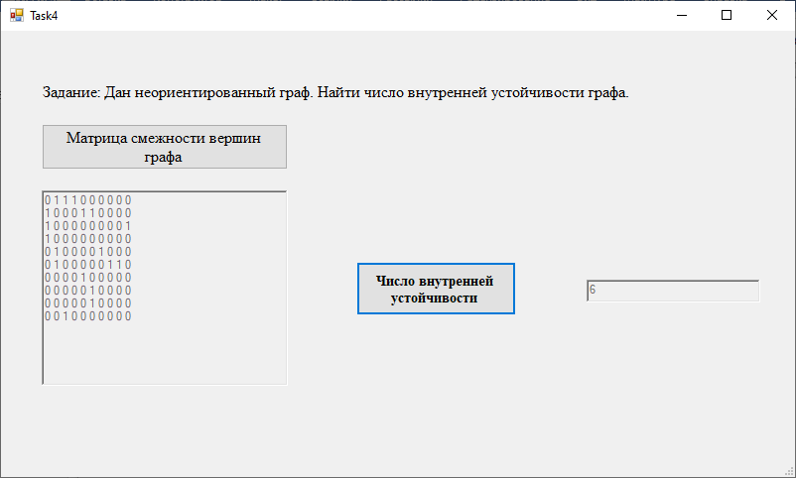

Рисунок 77 – форма с ответом

Файл с ответом выглядит следующим образом:

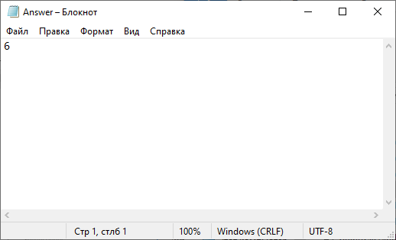

Рисунок 78 – файл с ответом

1. Набор графов для тестирования.



Рисунок 79 - первый граф для тестирования

Матрица графа:

0 1 0 0 0 0 0 1

1 0 1 1 0 0 0 1

0 1 0 1 0 0 0 0

0 1 1 0 1 1 0 0

0 0 0 1 0 1 0 0

0 0 0 1 1 0 1 1

0 0 0 0 0 1 0 1

1 1 0 0 0 1 1 0

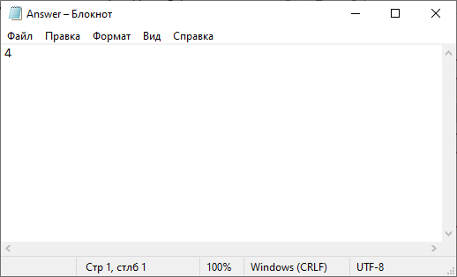

Рисунок 80 - ответ





Рисунок 81 - второй граф для тестирования

Матрица графа:

0 0 1 0 1 0

0 0 0 1 0 1

1 0 0 0 1 0

0 1 0 0 0 1

1 0 1 0 0 0

0 1 0 1 0 0

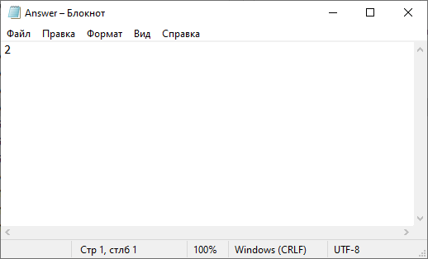

Рисунок 82 - ответ





Рисунок 83 - третий граф для тестирования

Матрица графа:

0 0 0 1 1 0

0 0 1 0 0 0

0 1 0 1 0 1

1 0 1 0 0 0

1 0 0 0 0 0

0 0 1 0 0 0

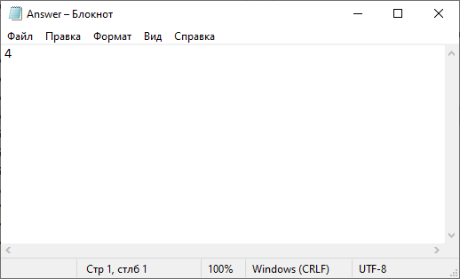

Рисунок 84 - ответ





Рисунок 85 - четвертый граф для тестирования

Матрица графа:

0 1 1 0 1 1

1 0 1 1 1 0

1 1 0 1 1 0

0 1 1 0 1 1

1 1 1 1 0 0

1 0 0 1 0 0



Рисунок 86 - ответ





Рисунок 87 - пятый граф для тестирования

Матрица графа:

0 1 0 0

0 0 1 1

0 1 0 0

0 1 1 0

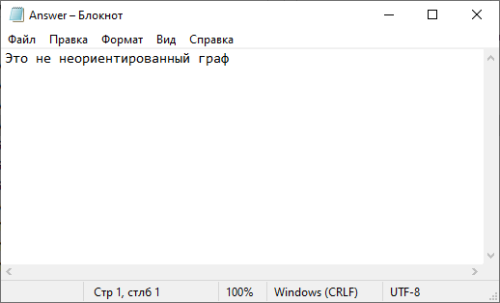

Рисунок 88 - ответ





Рисунок 89 - шестой граф для тестирования

Матрица графа:

0 1 1 0 1 1

1 0 1 0 0 0

1 1 0 1 1 0

0 0 1 0 1 0

1 0 1 1 0 1

1 0 0 0 1 0

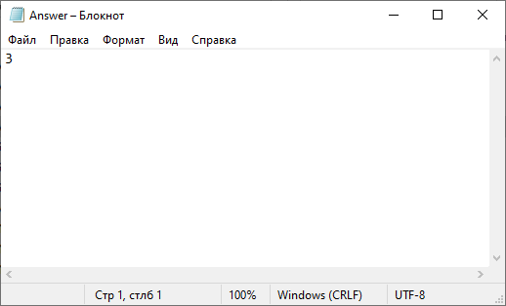

Рисунок 90 - ответ





Рисунок 91 - седьмой граф для тестирования

Матрица графа:

0 0 0 0 0 1 0 0 0

0 0 0 1 0 1 1 0 1

0 0 0 1 0 0 0 0 0

0 1 1 0 0 0 0 0 0

0 0 0 0 0 1 0 1 0

1 1 0 0 1 0 0 0 0

0 1 0 0 0 0 0 0 0

0 0 0 0 1 0 0 0 0

0 1 0 0 0 0 0 0 0

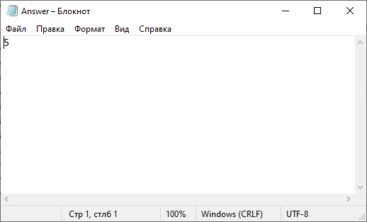

Рисунок 92 - ответ





Рисунок 93 - восьмой граф для тестирования

Матрица графа:

0 1 0 0 0 0 1 0 0

1 0 1 0 0 0 0 0 0

0 1 0 0 0 0 1 0 0

0 0 0 0 0 0 0 1 0

0 0 0 0 0 1 0 0 1

0 0 0 0 1 0 0 0 0

1 0 1 0 0 0 0 0 0

0 0 0 1 0 0 0 0 0

0 0 0 0 1 0 0 0 0

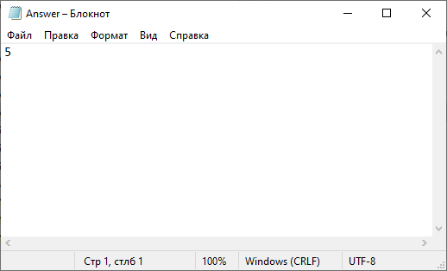

Рисунок 94 - ответ





Рисунок 95 - девятый граф для тестирования

Матрица графа:

0 0 0 1 1 1

0 0 0 1 1 1

0 0 0 1 1 1

1 1 1 0 0 0

1 1 1 0 0 0

1 1 1 0 0 0



Рисунок 96 - ответ





Рисунок 97 - десятый граф для тестирования

Матрица графа:

0 1 0 0 0 0 1

1 0 1 0 0 1 0

0 1 0 1 0 0 0

0 0 1 0 1 1 0

0 0 0 1 0 0 0

0 1 0 1 0 0 1

1 0 0 0 0 1 0



Рисунок 98 - ответ

1. Дан неориентированный граф. Построить базу.
2. Математическая постановка задачи.

Под графом будем понимать математический объект, обозначаемый как  где  – множество вершин графа,  – множество (в случае неориентированного графа – множество неупорядоченных пар вершин) ребер графа, являющееся подмножеством декартового произведения множества вершин на само себя.

Два ребра  и  называются смежными, если существует такая вершина , что  ведет в , а  выходит из .

База **В** графа есть множество вершин, из которого достижима любая вершина графа и которое является минимальным в том смысле, что не существует собственного подмножества в **В**, обладающего таким свойством достижимости.

1. Описание алгоритма решения.

Обход в глубину (поиск в глубину, англ. Depth-First Search, DFS) — один из основных методов обхода графа, часто используемый для проверки связности, поиска цикла и компонент сильной связности и для топологической сортировки.

Для решения задачи можно воспользоваться обходом в глубину.

Фактически, мы будем производить серию обходов: сначала запустим обход из первой вершины, и все вершины, которые он при этом обошёл — образуют первую компоненту связности. Эту вершину мы занесем в список. Затем найдём первую из оставшихся вершин, которые ещё не были посещены, так же занесем ее в список, и запустим обход из неё, найдя тем самым вторую компоненту связности. И так далее, пока все вершины не станут помеченными. Формируемый список и будет базой.

1. Техническое описание программного продукта.
2. Инструкция по эксплуатации.

Исходные данные в файл должны быть записаны как матрица смежности вершин (см. рис. 1).

При запуске программы пользователю предлагается выбрать из главной формы одно из заданий (см. рис. 2).

При выборе соответствующей задачи появляется следующая форма:

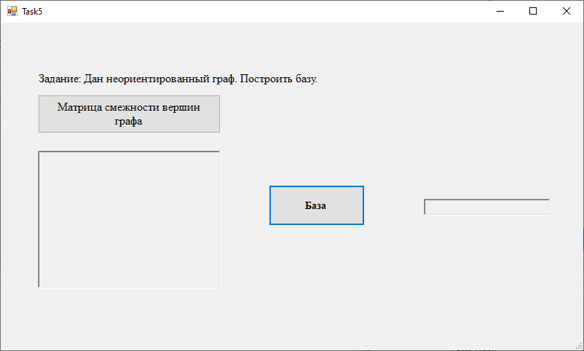

Рисунок 99 – форма пятого задания

Далее необходимо нажать на кнопку «Матрица смежности вершин графа», чтобы матрица, записанная в файл, записалась в RichTextBox.

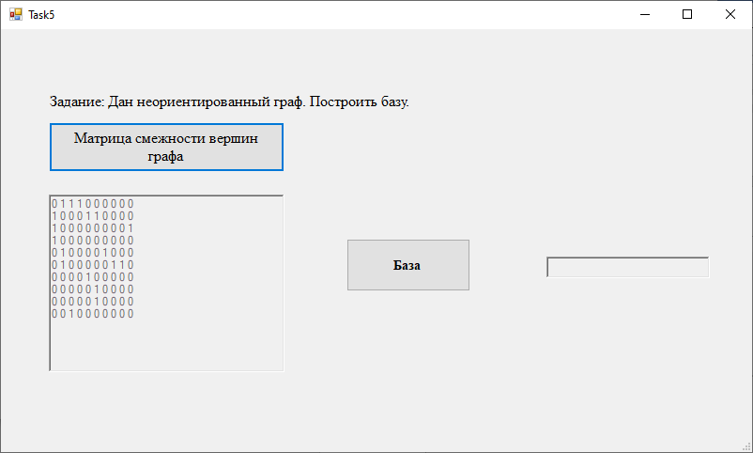

Рисунок 100 - запись матрицы в RichTextBox

Нажимаем на кнопку «База» и появляется ответ:

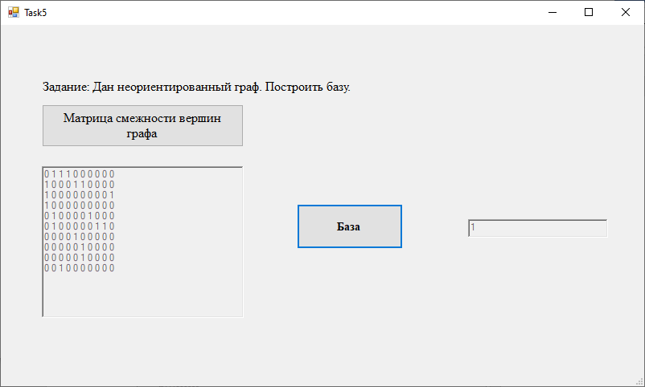

Рисунок 101 – форма с ответом

Файл с ответом выглядит следующим образом:

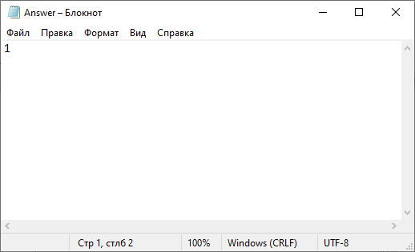

Рисунок 102 – файл с ответом

1. Набор графов для тестирования.



Рисунок 103 - первый граф для тестирования

Матрица графа:

0 1 0 0 0 0 1 0 0

1 0 1 0 0 0 0 0 0

0 1 0 0 0 0 1 0 0

0 0 0 0 0 0 0 1 0

0 0 0 0 0 1 0 0 1

0 0 0 0 1 0 0 0 0

1 0 1 0 0 0 0 0 0

0 0 0 1 0 0 0 0 0

0 0 0 0 1 0 0 0 0

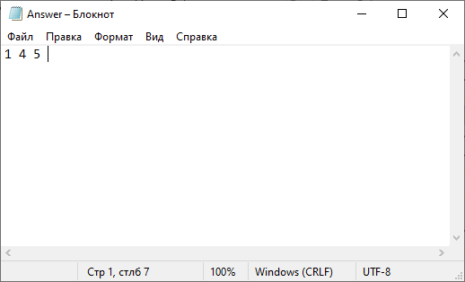

Рисунок 104 - ответ





Рисунок 105 - второй граф для тестирования

Матрица графа:

0 1 0 1 0 0 0

1 0 1 0 0 0 0

0 1 0 1 0 0 0

1 0 1 0 0 0 0

0 0 0 0 0 1 1

0 0 0 0 1 0 1

0 0 0 0 1 1 0

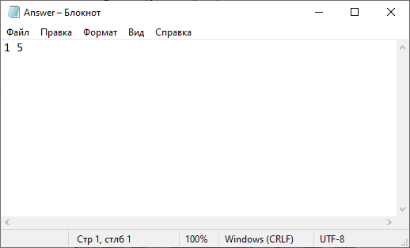

Рисунок 106 - ответ





Рисунок 107 - третий граф для тестирования

Матрица графа:

0 1 0 0 0 0 0 1

1 0 1 1 0 0 0 1

0 1 0 1 0 0 0 0

0 1 1 0 1 1 0 0

0 0 0 1 0 1 0 0

0 0 0 1 1 0 1 1

0 0 0 0 0 1 0 1

1 1 0 0 0 1 1 0

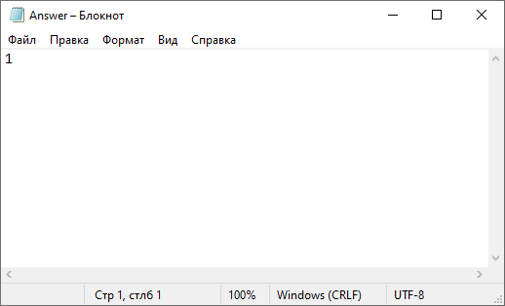

Рисунок 108 - ответ





Рисунок 109 - четвертый граф для тестирования

Матрица графа:

0 1 0 0

0 0 1 1

0 1 0 0

0 1 1 0

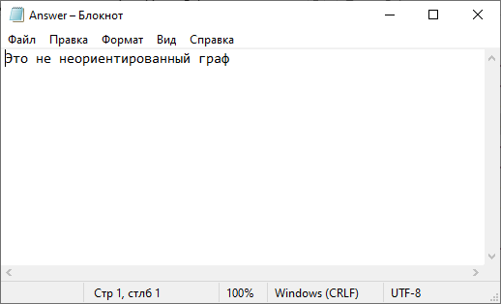

Рисунок 110 - ответ



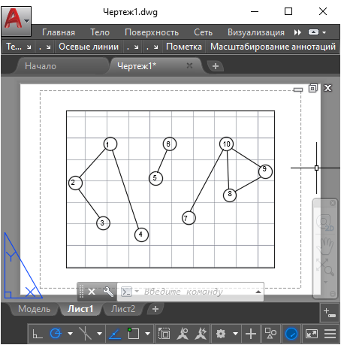

Рисунок 111 - пятый граф для тестирования

Матрица графа:

0 1 0 1 0 0 0 0 0 0

1 0 1 0 0 0 0 0 0 0

0 1 0 0 0 0 0 0 0 0

1 0 0 0 0 0 0 0 0 0

0 0 0 0 0 1 0 0 0 0

0 0 0 0 1 0 0 0 0 0

0 0 0 0 0 0 0 0 0 1

0 0 0 0 0 0 0 0 1 1

0 0 0 0 0 0 0 1 0 1

0 0 0 0 0 0 1 1 1 0

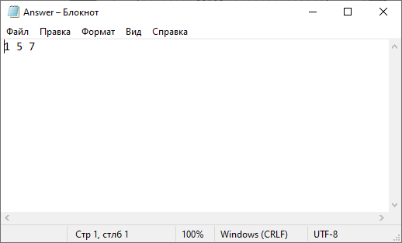

Рисунок 112 - ответ





Рисунок 113 – шестой граф для тестирования

Матрица графа:

0 1 0 0 0 0 1

1 0 1 0 0 1 0

0 1 0 1 0 0 0

0 0 1 0 1 1 0

0 0 0 1 0 0 0

0 1 0 1 0 0 1

1 0 0 0 0 1 0



Рисунок 114 - ответ



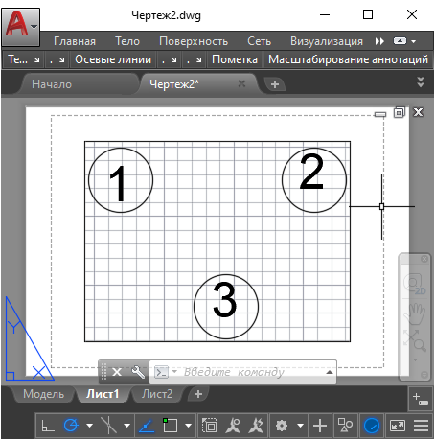

Рисунок 115 – седьмой граф для тестирования

Матрица графа:

0 0 0

0 0 0

0 0 0

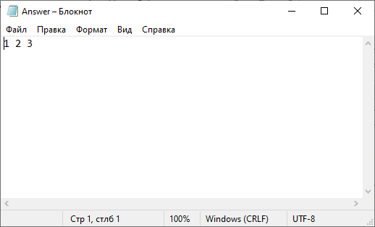

Рисунок 116 - ответ



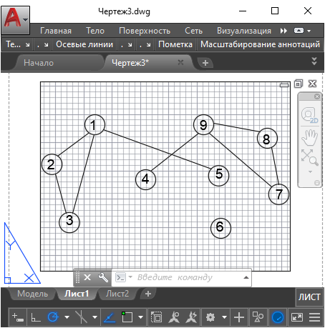

Рисунок 117 – восьмой граф для тестирования

Матрица графа:

0 1 1 0 1 0 0 0 0

1 0 1 0 0 0 0 0 0

1 1 0 0 0 0 0 0 0

0 0 0 0 0 0 0 0 1

1 0 0 0 0 0 0 0 0

0 0 0 0 0 0 0 0 0

0 0 0 0 0 0 0 1 1

0 0 0 0 0 0 1 0 1

0 0 0 1 0 0 1 1 0

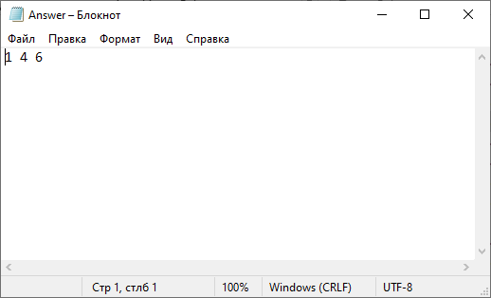

Рисунок 118 - ответ



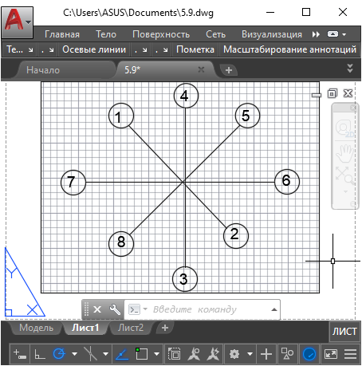

Рисунок 119 - девятый граф для тестирования

Матрица графа:

0 1 0 0 0 0 0 0

1 0 0 0 0 0 0 0

0 0 0 1 0 0 0 0

0 0 1 0 0 0 0 0

0 0 0 0 0 0 0 1

0 0 0 0 0 0 1 0

0 0 0 0 0 1 0 0

0 0 0 0 1 0 0 0

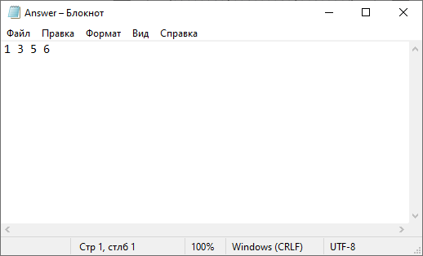

Рисунок 120 - ответ





Рисунок 121 - десятый граф для тестирования

Матрица графа:

0 1 1 0 1 1

1 0 1 1 1 0

0 1 1 1 1 0

0 1 1 0 1 1

1 1 1 1 0 0

1 0 0 1 0 0



Рисунок 122 - ответ